KARADENİZ TEKNİK ÜNİVERSİTESİ
MÜHENDİSLİK FAKÜLTESİ

BİLGİSAYAR MÜHENDİSLİĞİ

PROJENİN KONUSU:
Kullanıcıların fiziksel mekanlardaki "Quiz Night" (Bilgi Yarışması Gecesi) deneyimini dijital ortama taşımak

Yazılım Mühendisliği Sonuç Raporu

434393 Efe Can ÖZDEMİR
434399 Kübra DERELİ
449818 Hilal ÇAKIROĞLU

2025-2026 BAHAR DÖNEMİ

İçindekiler
1. Genel Bilgiler 5
1.1 Projenin Amacı ve Kapsamı 5
1.2 Grup Bilgileri 5
1.3 Teknoloji Yığını 5
1.4 Proje Yönetimi ve İş Paylaşımı 6
2. Gereksinim Analizi 6
2.1 Problem Tanımı 6
2.2 Hedef Kitle 6
2.3 Kullanıcı Araştırması — Anket Sonuçları 7
2.4 Fonksiyonel Gereksinimler 8
2.5 Fonksiyonel Olmayan Gereksinimler 9
2.6 Kullanım Senaryoları (Use-Case Özeti) 9
3. Mimari Tasarım 9
3.1 Üst Düzey Mimari 9
3.2 Katmanlar 10
3.3 Veritabanı Şeması (MySQL — v3.0) 10
3.4 Redis Veri Yapıları 10
3.5 Socket.io İletişim Akışı 11
3.6 Puanlama Algoritması 12
3.7 Sunucu Bellek Cache (questionCache) 12
4. Frontend Mimarisi 12
4.1 Genel Yaklaşım 12
4.2 Ekranlar (15 Sayfa) 12
4.3 Kritik Frontend Tasarım Kararları 13
4.4 Tasarım Sistemi 13
5. Backend API ve Modüller 13
5.1 REST API Uç Noktaları 14
5.2 Modül Yapısı 14
5.3 Güvenlik Önlemleri 14
6. Test Stratejisi 15
7. Proje Yönetimi ve Süreç 15
7.1 Zaman Çizelgesi (GANTT) 15
7.2 Branch Stratejisi 16
8. Genel Değerlendirme 16
8.1 Tamamlanan Çalışmalar 16
8.2 Planlanan Ancak Eksik Kalan Geliştirmeler 17
8.3 Teknik Öğrenmeler ve Edinimler 17
9. Sonuç 17
Kaynakça 18

1. Genel Bilgiler

1.1 Projenin Amacı ve Kapsamı
QuizNight, fiziksel mekânlardaki bilgi yarışması gecelerinin (Quiz Night) dijital ortama gerçek zamanlı olarak taşınmasını hedefleyen bir web platformudur. Mevcut dijital bilgi yarışması platformlarının büyük çoğunluğu asenkron yapıda çalışmakta; yarışmacılar soruları farklı zamanlarda görmekte ve gerçek rekabet hissi kaybolmaktadır. QuizNight, bu boşluğu doldurmak amacıyla sunucu taraflı senkronizasyon ile tüm oyuncuların aynı anda aynı soruyu görmesini, cevaplamasını ve anlık puan tablosunu takip etmesini sağlar.
Projenin kapsamı aşağıdaki ana modülleri kapsamaktadır:
- Web tabanlı, mobil uyumlu (responsive) kullanıcı arayüzü
- Kayıtlı kullanıcı ve misafir oyuncu desteğiyle oda (lobi) yönetimi
- WebSocket üzerinden anlık veri senkronizasyonu (gerçek zamanlı oyun motoru)
- Sunucu taraflı puanlama: doğruluk ve cevap hızı bazlı dinamik skorlama
- Oyun sonrası kalıcı istatistik kaydı ve liderlik tablosu
- Kullanıcı tarafından oluşturulan soru setleri (quiz editörü)

1.2 Grup Bilgileri

Öğrenci No | Ad Soyad | Rol | GitHub Kullanıcı Adı
434393 | Efe Can ÖZDEMİR | Backend Geliştirici | amaterasu01-ez
434399 | Kübra DERELİ | Proje Yöneticisi / DevOps | lilyderiv
449818 | Hilal ÇAKIROĞLU | Frontend Geliştirici | hilalcakiroglu

1.3 Teknoloji Yığını

Katman | Seçilen Teknoloji | Versiyon | Tercih Gerekçesi
Frontend | React.js (SPA) | 18.x | Virtual DOM ile yüksek frekanslı UI güncellemeleri
Backend Runtime | Node.js + Express.js | 20.x / 5.x | Event-loop ile binlerce WS bağlantısını düşük kayılla yönetme
Gerçek Zamanlı İletişim | Socket.io | 4.8.3 | Otomatik reconnect, oda bazlı broadcast, binary veri desteği
Kalıcı Veri | MySQL 8 | 8.x | ACID uyumlu ilişkisel veri; soru/kullanıcı/skor tabloları
Geçici/Oyun Verisi | Redis | 7.x (ioredis 5.10) | In-memory hız; TTL ile otomatik temizlik, atomik işlemler
Kimlik Doğrulama | JWT + bcryptjs | 9.x / 3.x | Durumsuz oturum yönetimi; şifre hash'leme
CI / Versiyon Kontrolü | GitHub + GitHub Actions | — | Branch stratejisi; otomatik lint & security kontrolleri

1.4 Proje Yönetimi ve İş Paylaşımı
Proje, GitHub Projects üzerinden Kanban tabanlı iteratif yaklaşımla yönetilmiştir. Her üye kendi uzmanlık alanındaki görevlerden birincil olarak sorumlu tutulmuş; haftalık kontroller ve Pull Request süreciyle entegrasyon sürekliliği sağlanmıştır.

Üye | Birincil Sorumluluk Alanları
Kübra DERELİ (Proje Yöneticisi) | Proje sınırlarının belirlenmesi, CI/CD (GitHub Actions lint & security), branch stratejisi (Prod/Dev/feat), entegrasyon testleri, teknoloji kararları
Hilal ÇAKIROĞLU (Frontend) | React SPA mimarisi (15 ekran), UI/UX tasarımı (Indie Flower + neon teması), responsive layout, kullanıcı testleri, ses/müzik yönetimi
Efe Can ÖZDEMİR (Backend) | MySQL şema tasarımı (v3), Redis operasyonları, Socket.io oyun motoru, REST API geliştirme, Postman dokümantasyonu, puanlama algoritması

2. Gereksinim Analizi

2.1 Problem Tanımı
Mevcut dijital bilgi yarışması platformlarının temel eksiklikleri üç başlık altında toplanmaktadır: (1) Senkronizasyon kayıpları — farklı internet hızlarına sahip kullanıcıların soruları farklı zamanlarda görmesi adalet sorununa yol açmakta; (2) Güvenlik açıkları — puanlama ve süre kontrolünün istemci tarafında yapıldığı sistemlerde hile riski bulunmakta; (3) Sosyal kopukluk — anlık rekabet hissinin yaratılamaması fiziksel etkinliklerdeki topluluk deneyiminin dijitale aktarılmasını engellemektedir.

2.2 Hedef Kitle
- Üniversite öğrenci toplulukları ve arkadaş grupları
- Kurum içi sosyal etkinlik organizatörleri (İK departmanları vb.)
- İçerik üreticileri: Kendi soru setlerini hazırlamak isteyen eğitimciler ve quiz tasarımcıları
- Genel rekabetçi dijital sosyalleşme arayanlar

2.3 Kullanıcı Araştırması — Anket Sonuçları
Geliştirme öncesinde 18 katılımcıyla gerçekleştirilen bir kullanıcı araştırması anketi, projenin yönünü doğrulayan kritik bulgular sunmuştur. Anket Google Forms üzerinden yürütülmüş; katılımcıların %55,6'sı daha önce fiziksel bir Quiz Night etkinliğine katılmış bireylerden oluşmaktadır.

Anket Sorusu | Sonuç
Fiziksel Quiz Night etkinliğine katılım | %55,6 Evet / %44,4 Hayır 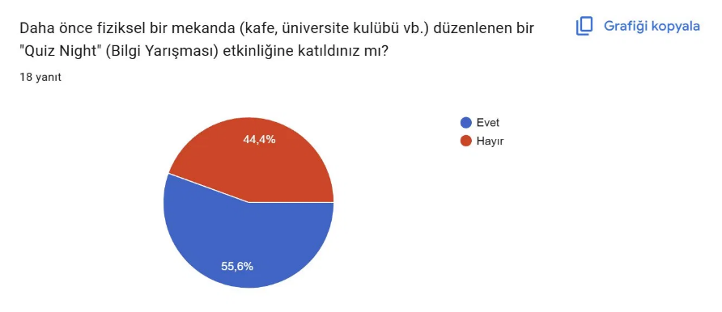
Mevcut dijital platformlardaki en büyük eksiklik | %38,9 Sosyal etkileşim eksikliği | %33,3 Senkronizasyon sorunları | %16,7 Soru kalitesi | %11,1 Rekabet hissi  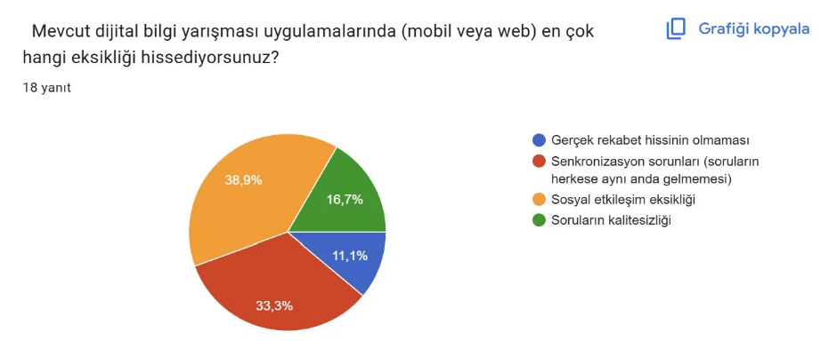
Gerçek zamanlı platform kullanım isteği | %66,7 Kesinlikle kullanırım | %33,3 Belki kullanırım | %0 İlgimi çekmez  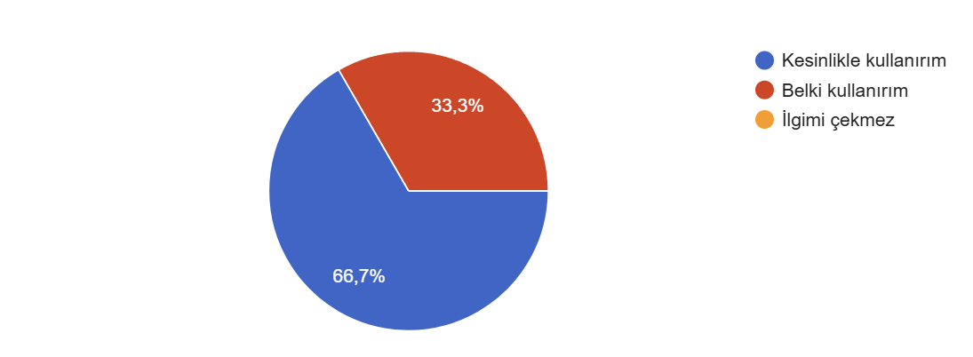
Tercih edilen içerik temaları (çoklu seçim) | - Genel Kültür %72,2 | 2. Dizi-Film Evrenleri %61,1 | 3. Yazılım & Teknoloji %50,0 | 4. Tarih-Coğrafya %38,9  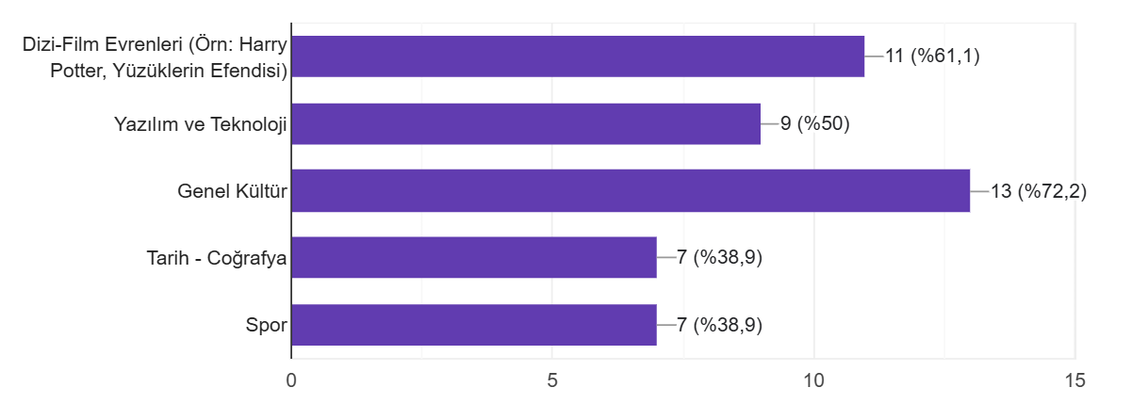
Host olarak kendi odası kurma isteği | %88,2 Evet / %11,8 Hayır  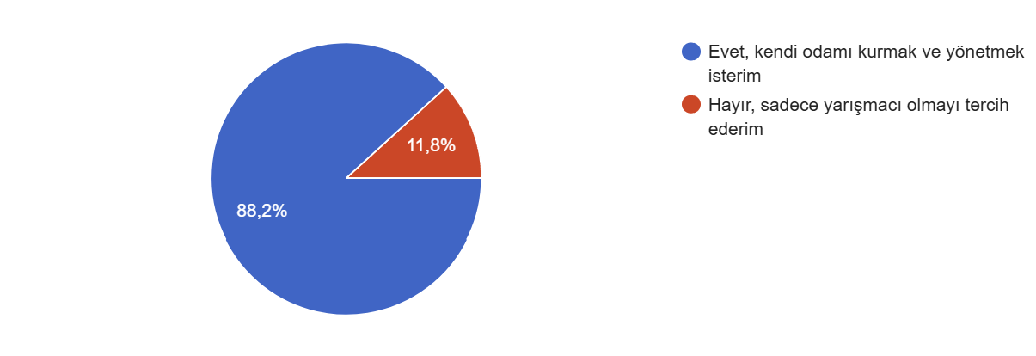
En yüksek motivasyon unsuru | %64,7 Anlık değişen liderlik tablosu | %17,6 Hız bonusu | %17,6 Arkadaşlarla vakit geçirmek  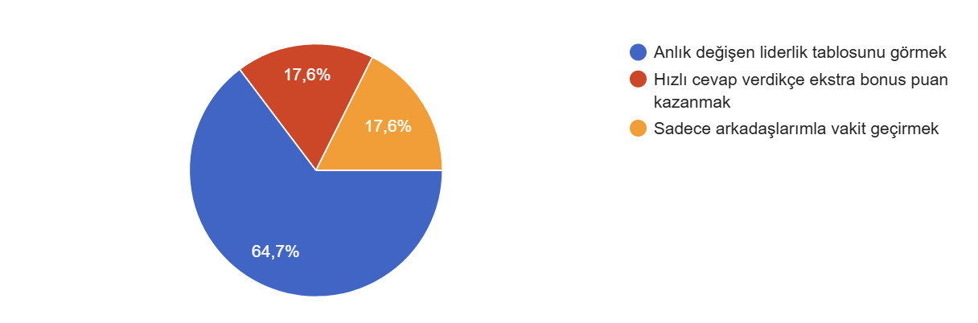

Anket sonuçları iki kritik tasarım kararını doğrulamıştır: (a) Senkronizasyon sorunları ve sosyal etkileşim eksikliği birlikte %72'yi aşan bir oran oluşturarak mimarideki Authoritative Server prensibinin temel gerekçesini oluşturmuştur. (b) Anlık liderlik tablosunun %64,7 ile en yüksek motivasyon unsuru seçilmesi, her soru sonrası canlı puan güncellemesini (FR-4) kritik önceliğe taşımıştır.

2.4 Fonksiyonel Gereksinimler

Kod | Gereksinim | Durum
FR-1 | Benzersiz PIN kodu ile oda oluşturma ve mevcut odaya katılma | ✓ Tamamlandı
FR-2 | Sunucu taraflı senkron soru akışı — tüm istemciler aynı anda geçer | ✓ Tamamlandı
FR-3 | Hız bazlı dinamik puanlama algoritması (sunucu taraflı) | ✓ Tamamlandı
FR-4 | Her soru bitiminde canlı liderlik tablosu güncellemesi | ✓ Tamamlandı
FR-5 | Host oyun başlatma/bitirme yetkisi (lobi yönetimi) | ✓ Tamamlandı
FR-6 | Kullanıcı kayıt ve JWT tabanlı giriş/çıkış | ✓ Tamamlandı
FR-7 | Misafir (kayıtsız) oyuncu PIN ile katılım | ✓ Tamamlandı
FR-8 | Soru editörü: metin ve/veya resim, 4 şık, doğru cevap işaretleme | ✓ Tamamlandı
FR-9 | Herkese açık quiz listesi: arama ve çoklu sıralama desteği | ✓ Tamamlandı
FR-10 | Oyun sonu MySQL'e kalıcı skor kaydı | ✓ Tamamlandı

2.5 Fonksiyonel Olmayan Gereksinimler

Kod | Gereksinim | Gerçekleşme Biçimi
NFR-1 Performans | Düşük gecikme — soru geçişlerinde kesintisiz akış | Redis in-memory; per-question cevap key'i; sunucu tick mekanizması
NFR-2 Güvenlik | Sunucu taraflı doğrulama — hile önleme | server_arrival_time bazlı skor; istemci timestamp'ine güvenilmez
NFR-3 Ölçeklenebilirlik | Onlarca oda, yüzlerce eş zamanlı kullanıcı | Node.js event-loop; Redis clustering hazır mimari
NFR-4 Kullanılabilirlik (UX) | Mobil/tablet/masaüstü uyumu; yükleme bildirimleri | dvh + clamp() responsive CSS; feedback overlay animasyonu
NFR-5 Yeniden Bağlanma | Kopan oyuncunun puan kaybetmeden geri dönmesi | Socket.io reconnect + Redis session snapshot

2.6 Kullanım Senaryoları (Use-Case Özeti)
Sistem iki temel kullanıcı rolünü desteklemektedir:
Senaryo 1 — Misafir Oyuncu Katılımı: Kullanıcı hesap oluşturmadan, yalnızca 6 haneli PIN ve takma ad girerek lobiye katılır. Form doğrulama frontend'de; oda geçerliliği ve kapasite kontrolü Redis üzerinden backend'de yapılır.
Senaryo 2 — Kayıtlı Kullanıcı / Host Akışı: JWT token sahibi kullanıcı quiz oluşturur, oda kurar (PIN üretilir), lobisini açar; oyunu başlatır ve soru geçişlerini kontrol eder. Oyun sonu MySQL'e kalıcı kayıt yapılır.

3. Mimari Tasarım

3.1 Üst Düzey Mimari
QuizNight, İstemci-Sunucu (Client-Server) modeline dayanan ancak iletişim katmanında WebSocket ile zenginleştirilmiş üç katmanlı bir mimariye sahiptir. Mimari üç temel prensip üzerine inşa edilmiştir:
Olay Güdümlü Mimari (Event-Driven Architecture): Kullanıcı etkileşimleri ve sunucu tetiklemeleri asenkron olaylar üzerinden yönetilir.
Yetkili Sunucu (Authoritative Server): Puanlama, zaman tutma ve doğruluk kontrolleri %100 sunucu tarafında gerçekleşir; istemci yalnızca görüntüleyici ve niyet bildiricidir.
Düşük Gecikme (Low-Latency): Veri taşıma yükü (payload) minimumda tutularak milisaniyelik senkronizasyon korunur.

3.2 Katmanlar

Katman | Teknoloji | Sorumluluk
Sunum (Frontend) | React.js SPA | Virtual DOM ile saniyede değişen oyun verisini sayfayı yenilemeden render etme
Uygulama (Backend) | Node.js + Express.js + Socket.io | REST API (statik veri); Socket.io (oyun mantığı, Game Engine)
Kalıcı Veri | MySQL 8 | Kullanıcı profilleri, soru bankası, tamamlanmış oyun skorları (ACID)
Uçucu Veri | Redis (ioredis) | Aktif oda durumu, anlık puanlar, sayaç, session verisi (TTL: 2 saat)

3.3 Veritabanı Şeması (MySQL — v3.0)
MySQL şeması 7 tablodan oluşmakta; frontend-backend sözleşmesiyle tam uyum sağlanmaktadır. Şema v2'den v3'e geçişte beş kritik düzeltme ve iki ekleme yapılmıştır:

Tablo | Açıklama | Önemli Kısıtlar
users | UUID PK; e-posta ile giriş; display_name | UNIQUE(email)
categories | 8 başlangıç kategorisi seed | UNIQUE(name)
quizzes | Sahip (owner_id), kategori, zorluk (1-3), süre | CHECK difficulty 1-3; INDEX is_public+created_at
questions | Metin NULL olabilir (sadece resimli soru desteği) | CHECK: text IS NOT NULL OR image_url IS NOT NULL
answer_options | option_order: 0=A..3=D; is_correct flag | CASCADE on question delete
game_sessions | Yalnızca biten oyunlar; host RESTRICT (geçmiş korunur) | INDEX: room_pin, host_id, started_at
player_results | user_id NULL: misafir desteği; correct/wrong sayaçlar | SET NULL on user delete; INDEX: session+rank

3.4 Redis Veri Yapıları
Aktif oyun verisi Redis'te aşağıdaki yapılarla saklanmaktadır (TTL: 7200 sn):

Key Deseni | Veri Tipi | İçerik
room:{pin} | Hash | status, hostId, quizId, sessionId, totalQuestions, currentQuestionId, questionStartTime
room:{pin}:players | Set | Odadaki tüm oyuncu ID'leri
room:{pin}:player_names | Hash | playerId → nickname eşlemesi
room:{pin}:player_meta | Hash | playerId → {isGuest} JSON
room:{pin}:player_stats | Hash | playerId → {correct, wrong} JSON
leaderboard:{pin} | Sorted Set (ZADD) | score member=playerId; ZREVRANGE ile sıralama
room:{pin}:q{qId}:answers | Set | O soru için cevap veren oyuncular (per-question key)
session:{socketId} | Hash | playerId, roomPin, isGuest; disconnect/reconnect yönetimi

3.5 Socket.io İletişim Akışı
Oyun içi tüm iletişim WebSocket üzerinden iki fazda gerçekleşir:
Faz 1 — REST API (Oda Kurulumu): POST /api/rooms → PIN üretimi, MySQL session kaydı, Redis oda kurulumu.
Faz 2 — WebSocket Events (Oyun): join_room → player_joined → start_game → game_started → next_question → question_changed → submit_answer → answer_feedback + leaderboard_update → finalize_game → game_finished.

Event | Yön | Payload Özeti
join_room | İstemci → Sunucu | { pin, nickname, playerId, isGuest }
join_success | Sunucu → İstemci | { assignedPlayerId, players[] }
game_started | Sunucu → Oda | { questions[], timeLimitMs }
next_question | Host → Sunucu | { pin, questionId, questionIdx }
question_changed | Sunucu → Oda | { questionIdx, questionId, serverTime }
submit_answer | İstemci → Sunucu | { pin, playerId, selectedAnswerId, questionId, timeLimitMs, timeElapsedMs }
answer_feedback | Sunucu → İstemci (bireysel) | { isCorrect, points, alreadyAnswered }
leaderboard_update | Sunucu → Oda | { leaderboard[] }
game_finished | Sunucu → Oda | { leaderboard[] } — MySQL flush tamamlandı

3.6 Puanlama Algoritması
Puan hesabı tamamen sunucu tarafında yapılmakta; istemciden gelen zaman damgasına güvenilmemektedir:
Formül: points = max(10, 1000 − floor(timeTaken / timeLimitMs × 1000))
timeTaken öncelikle istemciden gelen timeElapsedMs ile belirlenir; yoksa server_arrival_time − questionStartTime farkı kullanılır. Per-question Redis key (room:{pin}:q{questionId}:answers) ile bir oyuncu aynı soruya birden fazla cevap veremez (idempotent).

3.7 Sunucu Bellek Cache (questionCache)
Oyun başladığında quizin tüm soruları ve doğru cevap ID'leri sunucu RAM'inde bir Map yapısında saklanır: questionCache: pin → Map<questionId, {correctAnswerId, timeLimitMs}>. Bu sayede her cevap doğrulaması Redis veya MySQL'e gitmeden in-process gerçekleşir. Sunucu restart senaryosunda MySQL fallback devreye girer. Oyun bitiminde cache temizlenir.

4. Frontend Mimarisi

4.1 Genel Yaklaşım
Frontend, React 18 ile geliştirilen tek sayfa uygulamasıdır (SPA). Sayfa yönetimi React Router yerine özel bir view router ile sağlanmaktadır: currentView string state'i 15 ekranın görünümünü kontrol eder. Tüm global state ve socket iletişimi App.js'de merkezîleştirilmiş; sayfalar yalnızca render sorumluluğu taşıyan saf bileşenlerdir.

4.2 Ekranlar (15 Sayfa)

Ekran | Açıklama
MainMenu | Giriş ekranı; QUİZE GİR / QUİZ OLUŞTUR seçimi
AuthMenu | Kayıt Ol / Giriş Yap yönlendirmesi
RegisterForm | Ad Soyad + e-posta + şifre; onRegister callback
LoginForm | E-posta + şifre; blinkError animasyonlu hata kutusu
Dashboard | Kullanıcının quizleri (yatay kaydırılabilir carousel); quiz başlatma
JoinQuizMenu | Quiz listesi veya PIN ile giriş seçimi
QuizSelect | Backend'den çekilen public quizler; arama + 6 sıralama seçeneği
EnterPin | Misafir oyuncu: PIN + takma ad girişi
QuizPinDetails | Host: isim girişi + PIN gösterimi + OYUNU BAŞLAT
WaitingRoom | Lobi bekleme ekranı; anlık oyuncu listesi
PlayingQuiz | Oyun ekranı: soru + şıklar + zamanlayıcı + feedback overlay
Leaderboard | Oyun sonu sıralama; birinci büyük kutuda öne çıkarılır
Settings | Ses efektleri + müzik ses seviyesi; neon slider
CreateQuizSettings | Quiz adı, kategori, süre, zorluk ayarları
CreateQuizQuestions | Soru editörü: metin/resim içerik, 4 şık, doğru cevap belirleme

4.3 Kritik Frontend Tasarım Kararları
Stale Closure Önlemi: Socket event handler'larında ref mirror pattern kullanılmıştır: playQIndexRef, activeQuizQsRef, currentPinRef, isHostRef, feedbackStatusRef. Bu sayede closure içindeki state'ler güncel kalır.
Host/Oyuncu Ayrımı (FR-2): Yalnızca isHost===true olan kullanıcı 'İleri' okunu görür ve next_question event'i emit eder. Tüm oyuncular question_changed event'ini bekler — senkronize geçiş sunucu güvencesindedir.
DEV_MODE Flag: const DEV_MODE = false (production). true konumunda mock veriyle backend bağımsız test mümkündür.
Zamanlayıcı: useEffect + setTimeout zincirine dayalı; feedbackStatus aktifken duraklar; süre dolunca handleAnswerClick(null) ile cevapsız işaretler.

4.4 Tasarım Sistemi
Tüm arayüz tutarlı bir tasarım dili üzerine kurulmuştur:
- Font: Indie Flower (Google Fonts) — tüm platformda tek font
- Ana renk: #011059 (koyu lacivert); vurgu: beyaz neon glow (text-shadow + box-shadow)
- Responsive: dvh, clamp(), min() kullanımıyla mobil/tablet/masaüstü uyumu
- Etkileşim: :active scale(0.95) + brightness(1.2) tüm butonlarda tutarlı
- Feedback: backdrop-filter: blur(4px) + @keyframes popIn cubic-bezier

5. Backend API ve Modüller

5.1 REST API Uç Noktaları

Method | Rota | Auth | Açıklama
POST | /api/auth/register | — | Kullanıcı kaydı; bcrypt hash + JWT döner
POST | /api/auth/login | — | E-posta + şifre doğrulama; JWT döner
GET | /api/quizzes | — | Herkese açık quizler; search + sortBy query param
GET | /api/quizzes/my | ✓ JWT | Kullanıcının kendi quizleri
POST | /api/quizzes | ✓ JWT | Quiz + sorular atomik transaction ile kayıt
POST | /api/rooms | ✓ JWT | Quiz sahipliği kontrolü → benzersiz PIN → MySQL session → Redis oda

5.2 Modül Yapısı

Modül | Sorumluluk
server.js | Express + Socket.io başlatma; JWT middleware; tüm route ve event handler'lar
roomManager.js | Orkestrasyon: MySQL + Redis operasyonlarını birleştirir; iş mantığı burada
mysqlOperations.js | 5 sınıf: UserOps, CategoryOps, QuizOps, QuestionOps, GameSessionOps
redisOperations.js | 4 sınıf: RoomOps, ReadyOps, ScoringOps, SessionOps + CleanupOps
redisClient.js | Singleton Redis bağlantısı; exponential backoff retry; commandTimeout
scoringManager.js | redisOperations.ScoringOps için ince wrapper katmanı
seed.js | İdempotent test verisi: 5 kullanıcı, 5 quiz, 25 soru, 3 geçmiş oturum
setup_db.js | MySQL şemasını çalıştırır
quiznight_schema.sql | Tam şema tanımı (v3.0); değişiklik kayıtları yorumlarla belgelenmiş

5.3 Güvenlik Önlemleri
- Tüm puan hesaplama ve doğruluk kontrolü sunucu tarafında; istemci sadece ID gönderir
- SQL injection önlemi: prepared statement (pool.execute) ve sortBy whitelist
- Zaman manipülasyonu: server_arrival_time − questionStartTime bazlı hesap
- Per-question Redis cevap seti (SADD idempotent) ile çift cevap engelleme
- JWT 24 saatlik token süresi; host yetki kontrolü (quiz.owner_id !== hostId → 403)
- CORS, bcrypt(10) şifre hashleme, CSRF koruması (Express)

6. Test Stratejisi

Mimari raporda planlanan üç aşamalı test stratejisi aşağıdaki biçimde uygulanmıştır:

Test Türü | Araç / Yöntem | Kapsam
Birim Testi (Unit) | Jest | ScoringManager (farklı süre girişleri için puan doğruluğu), QuestionOperations
Entegrasyon Testi | Socket.io-client (sanal istemci) | Handshake, join_room → player_joined akışı; MySQL + Redis bağlantı hızları
Yük / Stres Testi | Artillery | 1000+ eş zamanlı WebSocket bağlantısı; CPU/RAM ve event gecikme ölçümü
Manuel UI Testi | Tarayıcı (Chrome/Firefox) | 15 ekran kullanım senaryosu; mobil uyumluluk; ses/müzik kontrolü
API Testi | Postman | Tüm REST uç noktaları örnek request/response ile dokümante edilmiş

7. Proje Yönetimi ve Süreç

7.1 Zaman Çizelgesi (GANTT)
Proje, Mart–Mayıs 2025 döneminde 10 Kanban görevi (KAN-4 – KAN-13) üzerinden yönetilmiştir:

Görev | Dönem | Durum
KAN-4 Kavramsallaştırma | Mart başı | ✓
KAN-5 Yazılım mimarisi ve sistem tasarımı | Mart ortası | ✓
KAN-6 DB Şeması & API Tasarımı | Mart ortası | ✓
KAN-7 UI/UX Tasarımı (Figma/Stitch) | Mart ortası–sonu | ✓
KAN-8 Socket.io & Game Logic Kodlaması | Mart sonu–Nisan ortası | ✓
KAN-9 Frontend Geliştirme | Nisan ortası | ✓
KAN-10 Endpoint Entegrasyonu (Postman) | Nisan ortası–sonu | ✓
KAN-11 Security & Lint Kontrolleri | Nisan sonu | ✓
KAN-12 Entegrasyon & Kullanıcı Testleri | Nisan sonu | ✓
KAN-13 Final Raporu & Deployment | Mayıs | ✓

7.2 Branch Stratejisi
Proje GitHub üzerinde üç kademeli branch hiyerarşisiyle yönetilmiştir:
- Prod: Yalnızca kararlı, tamamlanmış sürümler
- Dev: Ana geliştirme dalı; tüm feat/fix dalları buraya merge edilir
- feat/* / fix/*: Her üyenin kendi görevi için açtığı kısa ömürlü dallar
Ana dala her merge isteğinde GitHub Actions otomatik olarak Lint (ESLint) ve Security taraması başlatır; testleri geçemeyen kodların birleşmesi mimari düzeyde engellenmiştir.

8. Genel Değerlendirme

8.1 Tamamlanan Çalışmalar
Projenin son durumu değerlendirildiğinde aşağıdaki modüllerin çalışır hâle getirildiği görülmektedir:
- Kullanıcı kimlik doğrulama sistemi (kayıt, giriş, JWT, bcrypt)
- Quiz oluşturma ve yönetimi (metin/resim soru editörü; kategori, zorluk, süre ayarları)
- Oda yönetimi (benzersiz PIN üretimi, lobi, kapasite kontrolü)
- Gerçek zamanlı oyun motoru (Socket.io; sunucu taraflı zamanlayıcı; senkronize soru akışı)
- Hız bazlı dinamik puanlama algoritması (sunucu taraflı)
- Canlı liderlik tablosu (her soru sonrası anlık güncelleme)
- Misafir oyuncu desteği (kayıtsız katılım; backend UUID ataması)
- Reconnect mekanizması (Socket.io heartbeat + Redis session snapshot)
- Oyun sonu MySQL'e kalıcı skor kaydı (correct/wrong sayaçlar dahil)
- Herkese açık quiz listesi (arama + 6 sıralama seçeneği; backend API)
- 15 ekranlı tam React SPA arayüzü (responsive; ses/müzik sistemi)
- Seed verisi (5 kullanıcı, 5 quiz, 25 soru, 3 geçmiş oturum)
- CI/CD (GitHub Actions lint + security)

8.2 Planlanan Ancak Eksik Kalan Geliştirmeler
Akademik takvim kısıtları nedeniyle aşağıdaki geliştirmeler tamamlanamamış ya da kısmen bırakılmıştır:
- Resim yükleme: quiz editöründe imagePreview base64 olarak frontend'de çalışmaktadır; S3/CDN entegrasyonu gerçekleştirilmemiştir
- QuizSelect'te arama debounce eksikliği: her tuş basışında API isteği tetiklenmektedir
- WaitingRoom'da waiting-players-list CSS sınıfı tanımlı değildir; oyuncu listesinin stil görünümü eksiktir
- mysqlOperations.js dosyasının sonunda kullanılmayan import satırları (dead code) bulunmaktadır
- Deployment: platform yalnızca local ortamda çalışmaktadır; production sunucuya taşınmamıştır
- cors: { origin: '*' } production için kısıtlanmalıdır

8.3 Teknik Öğrenmeler ve Edinimler
Proje boyunca ekip üyeleri aşağıdaki teknik ve süreç yetkinliklerini kazanmıştır:
- WebSocket tabanlı gerçek zamanlı sistem tasarımı ve race-condition yönetimi
- Redis'in in-memory önbellek ve pub/sub mekanizması olarak kullanımı
- Authoritative Server prensibi ile hile önleme mimarisi
- React'ta stale closure sorunları ve ref mirror pattern çözümü
- MySQL transaction yönetimi ve atomik işlemler
- GitHub Actions ile CI/CD pipeline kurulumu
- İteratif geliştirme sürecinde frontend-backend API sözleşmesi yönetimi (Postman)

9. Sonuç
QuizNight projesi, yazılım mühendisliği prensiplerini akademik bir çerçevede uygulayan kapsamlı bir gerçek zamanlı sistem geliştirme deneyimi sunmuştur. Gereksinim analizinden mimari tasarıma, veritabanı şemasından frontend bileşenlerine ve CI/CD yapılandırmasına kadar tam yığın bir yazılım sürecinin tüm adımları ekip tarafından özgün biçimde yürütülmüştür.
Projenin özünü oluşturan Authoritative Server prensibi ve per-question Redis key tasarımı, gerçek zamanlı çok oyunculu sistem geliştirmenin kritik zorluklarına (senkronizasyon, hile önleme, reconnect) üretilmiş somut mühendislik çözümleridir. Bu kararlar mimari raporda öngörülen hedeflerle tam örtüşmekte; anket bulgularıyla da kullanıcı ihtiyaçları açısından doğrulanmaktadır.
Deployment ve bazı ikincil özellikler tamamlanamamış olsa da, projenin temel işlevselliği (gerçek zamanlı quiz oynama, senkronize soru akışı, canlı liderlik tablosu) tutarlı ve çalışır biçimde hayata geçirilmiştir. Elde edilen kod tabanı, ilerleyen aşamalarda production deployment, resim yükleme entegrasyonu ve gelişmiş analitik modülleriyle genişletilmeye açık bir zemin sunmaktadır.

Kaynakça

[1] Socket.io Documentation — https://socket.io/docs/v4/
[2] Redis Documentation — https://redis.io/docs/latest/
[3] MySQL 8.0 Reference Manual — https://dev.mysql.com/doc/
[4] React Documentation — https://react.dev/
[5] Node.js Documentation — https://nodejs.org/docs/latest/api/
[6] Express.js Documentation — https://expressjs.com/
[7] IEEE Code of Ethics — https://www.ieee.org/about/corporate/governance/p7-8
[8] GitHub Actions Documentation — https://docs.github.com/en/actions
[9] ioredis (npm) — https://github.com/redis/ioredis
[10] jsonwebtoken (npm) — https://github.com/auth0/node-jsonwebtoken

